# Présentation

## Le sujet

Une société souhaite une refonte de son système d’information (SI) et l’automatisation

d’une partie du SI, avec principalement la création d’un site (ou application) de présentation et de

ventes de produits en ligne. Le site devra être hébergé sur des serveurs. La société sera

responsable des serveurs et du déploiement de l’application sur ces derniers. L’ensemble devra

répondre aux contraintes de sécurité, de performance et aux aspects juridiques sur la protection

des données.

## Numéro de l’équipe

eq_02_01

## Membres de l’équipes

OULMAS Thomas : Réalisation des diagrammes

ROUX Célestin : Réalisation des diagrammes

VAN LAERE Pierric : Réalisation des diagrammes

MOREAU–THOMAS Nils : Rédaction des rapports

## Le client

Le client de notre site se nomme Antoine, il possède une graveuse laser avec laquelle il grave des pièces sur mesures en bois. Mais il vend aussi des pièces uniques qu’il produit en parallèle des demandes de ses clients.

Ces pièces sont des dessous de verres, des boules de noël, des portes-clés et autres.

Il possède :

* un instagram : @antoinefactory
* une adresse mail : antoinefactory@gmail.com

# Note de cadrage

| **Antoine Factory - Note de cadrage** | |
| --- | --- |
| **Projet :** Création d’un site web marchand  **Chef de projet :** Pierric  **Origine du projet :** Antoine | **Date :** 28 septembre2023 |
| **Objectifs :** Créer un site fonctionnel utilisant PHP permettant de faire des achats en sécurité. | |
| **Périmètre projet :** Equipe de projet, Utilisateurs | |
| **Contraintes :** Durée courte:3 mois et demi, Respect du RGPD | |
| **Description de l’équipe de projet :**  Oulmas Thomas: Développeur  Roux Célestin: Développeur  M–T Nils: Designer Web, Développeur  Van Laere Pierric: Chef de projet, Développeur | |
| **Responsabilités chef de projet :** S’assurer que tout le monde ait connaissance de l'avancée du projet et des aspects techniques réalisés, gérer le bon avancement du projet.  **Responsabilité équipe projet :** Faire du code conventionnel et fonctionnel suivant les informations des diagrammes liés au projet. | |
| **Moyens :** HTML, CSS, PHP, Kotlin, SGBD & SQL, Apache2, MVC, Design Pattern, Symfony | |
| **Démarche :** Itérative | |
| **Echéance :** Vendredi 13 Janvier 2024 | |

# Analyse systémique du projet

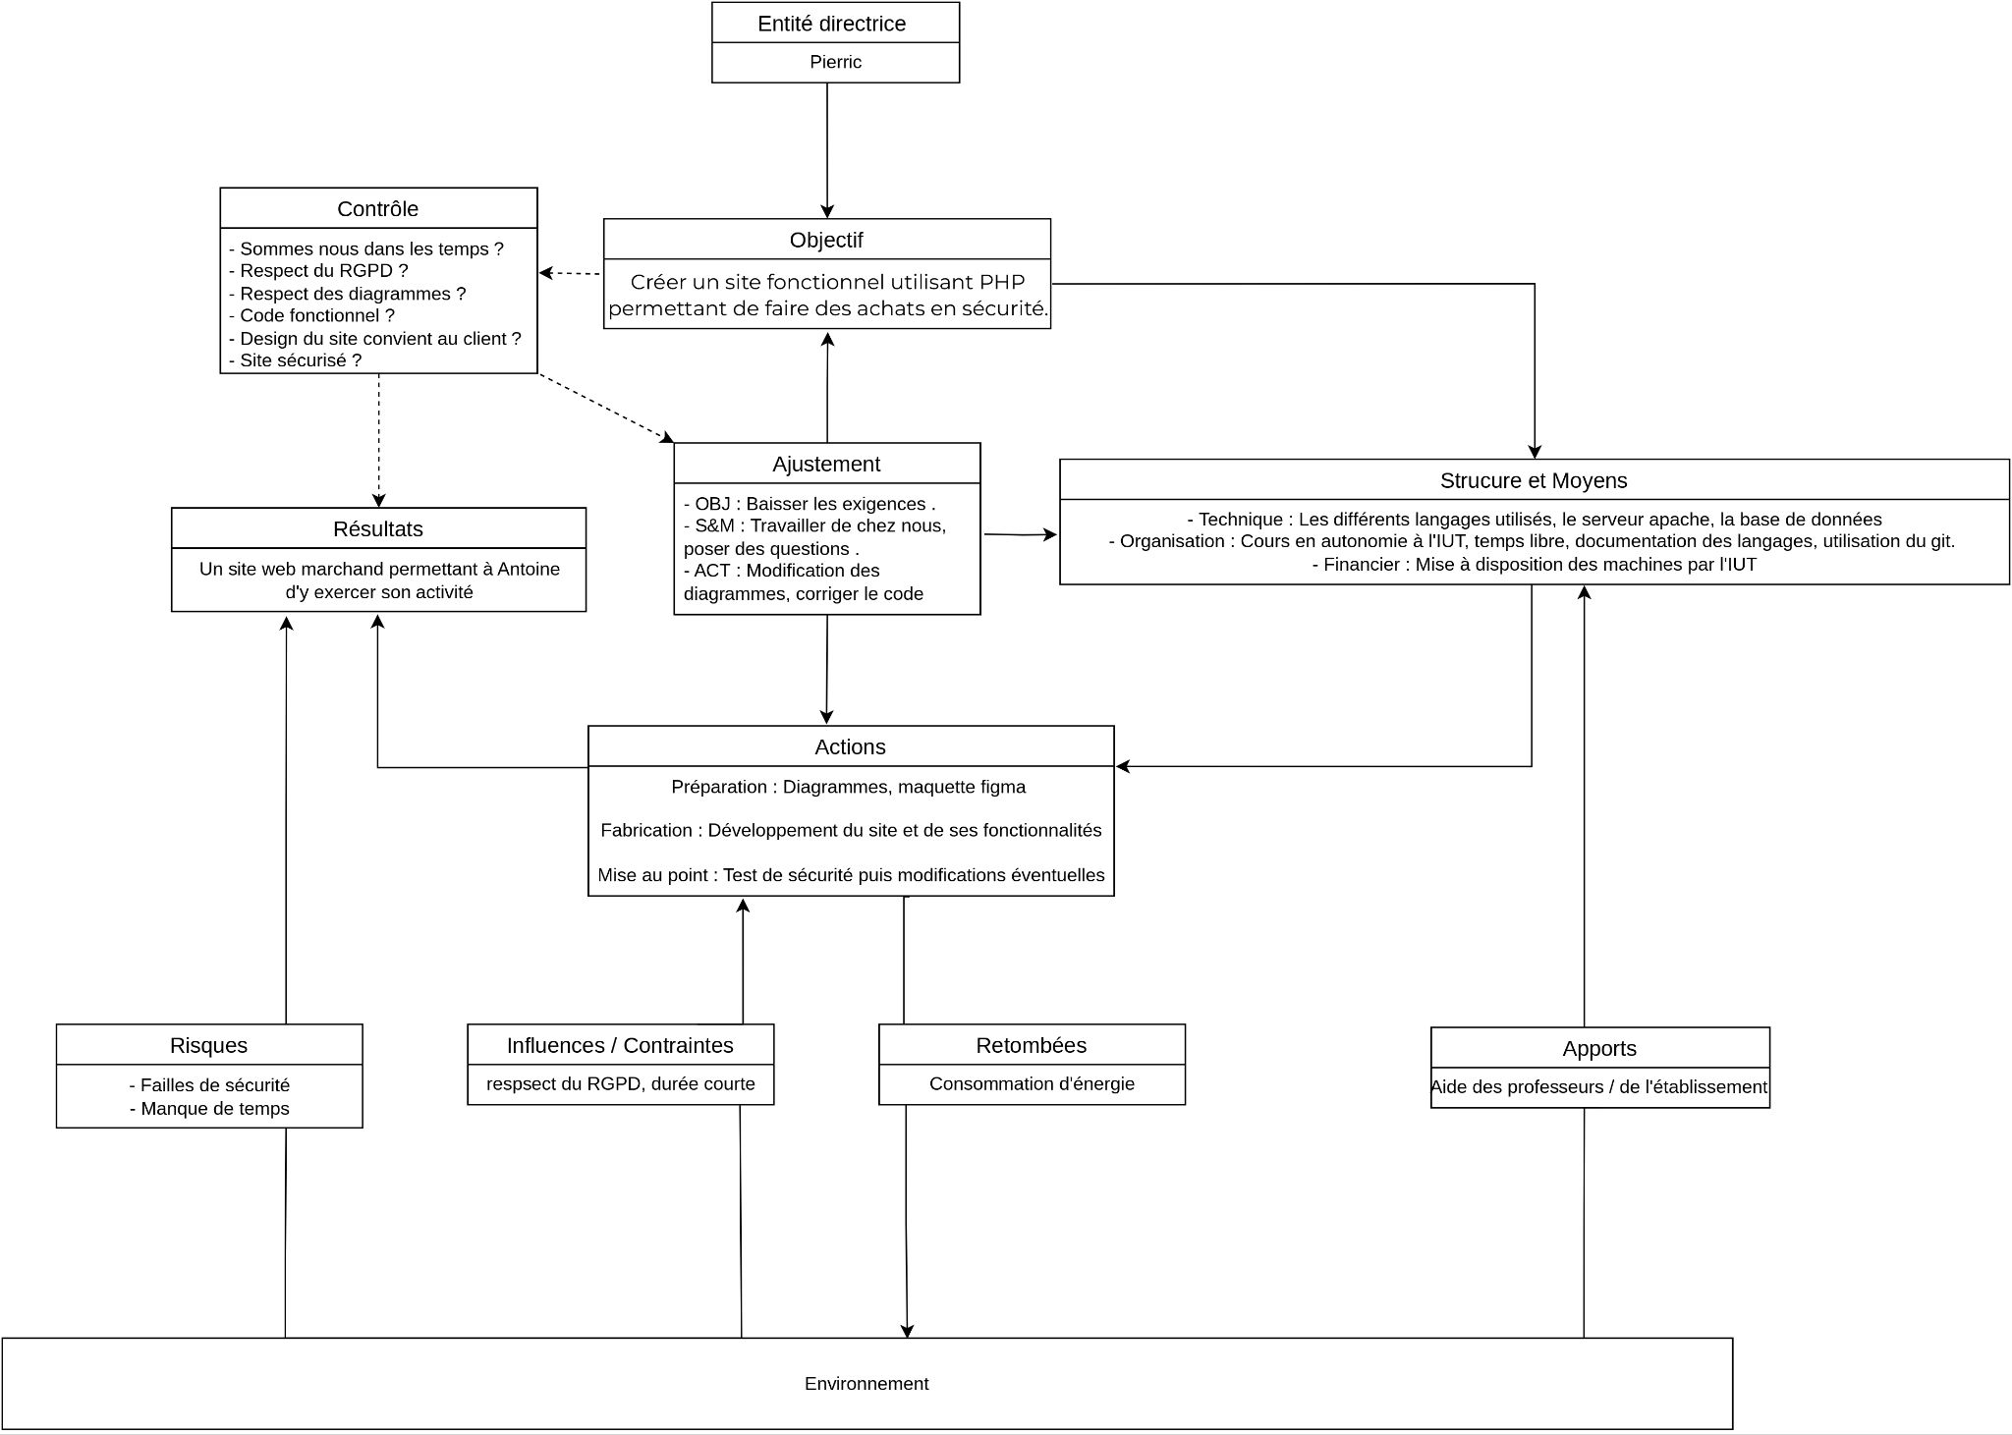

*Accessible ici :*

# Modèle de processus

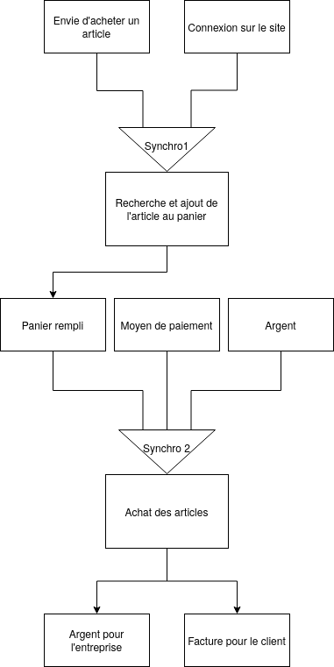

*Accessible ici :* [*https://drive.google.com/drive/folders/1gH1AiZOnDWHpn-NGBPQm6g2RSHmqJ8nL?usp=sharing*](https://drive.google.com/drive/folders/1gH1AiZOnDWHpn-NGBPQm6g2RSHmqJ8nL?usp=sharing)

# Modèle organisationnel

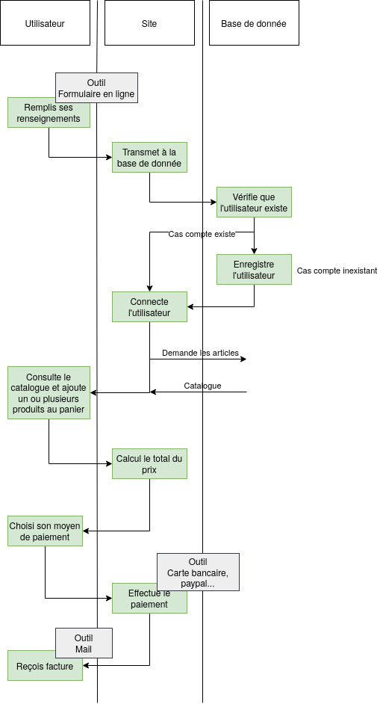

*Accessible ici :* [*https://drive.google.com/drive/folders/1-Sa1PTXo1NOSxNpnwWInjfpEujwlhHlB?usp=sharing*](https://drive.google.com/drive/folders/1-Sa1PTXo1NOSxNpnwWInjfpEujwlhHlB?usp=sharing)

# Synthèse

Le projet a été long et fastidieux, nous avons dû constamment adapter la liste des tâches avec l’accord de notre client car l’objectif initial était trop ambitieux et certaines limitations techniques apparaissent ainsi que le manque de connaissances du Framework Symfony (ce qui gère le site web et le lien avec la base de données).

Nous nous sommes finalement rendu compte qu’il aurait mieux fallu faire le projet avec la méthode Agile plutôt qu’avec un modèle en V, car cela nous aurait permis de mieux nous adapter aux délais.

Nous nous sommes organisés à l’aide de plusieurs listes de tâches, que cela soit pour la rédaction des rapports ou la réalisation du site. Nous avons également réalisé un diagramme de Gantt, qui nous à permis d’estimer le temps restant par rapport aux différentes phases du projet réalisés :

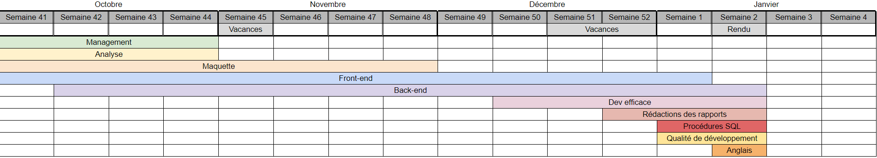

*Accessible ici :* [*https://drive.google.com/drive/folders/1wFl1Te6VU_zKhelxn6V0t3O79GDF_zgh?usp=sharing*](https://drive.google.com/drive/folders/1wFl1Te6VU_zKhelxn6V0t3O79GDF_zgh?usp=sharing)

L’équipe s’est d’abord scindé en deux :

* Pierric et Célestin faisaient la partie Back-end
* Thomas et Nils faisaient le Front-End

Le fait d’avoir un réel client nous a fait gagner du temps.

Cela nous a permis d’avoir un site rapidement et conformément à la demande de notre client.

Au fur et à mesure que le projet avançait il y avait moins besoin de Front-end alors l’équipe s’est encore découpée, cette fois ci Thomas, Pierric et Célestin était sur le Back-end et Nils sur le Front-end.

|  |  | éléments analysés | causes | actions |
| --- | --- | --- | --- | --- |
| organisation du projet | ce qui a bien marché + | Le front-end | Démarrage de la maquette et du site très rapide | Bonne communication avec le client |
|
| ce qu'il faut améliorer - | Le back-end | manque de connaissances en Symfony | Recherches sur les points d’ombres |
|
| réalisation du résultat | ce qui a bien marché + | Les attentes principales du clients ont été complétées | client est heureux du résultat | Temps de travail supplémentaires en dehors des heures cours |
|
| ce qu'il faut améliorer - | Le catalogue | Les filtres ne sont pas assez personnalisés | Ajouter des options (tel que le minimum et maximum) |
|